Câu 43. [HH12.C1.5.BT.c] (SỞ GD VÀ ĐT HƯNG YÊN NĂM 2018) Cho một tờ giấy hình chữ nhật với chiều dài và chiều rộng . Gấp tờ giấy một lần sao cho sau khi gấp ta được đỉnh nằm trên cạnh (minh họa bằng hình vẽ bên dưới). Để độ dài nếp gấp là nhỏ nhất thì giá trị nhỏ nhất đó bằng bao nhiêu?
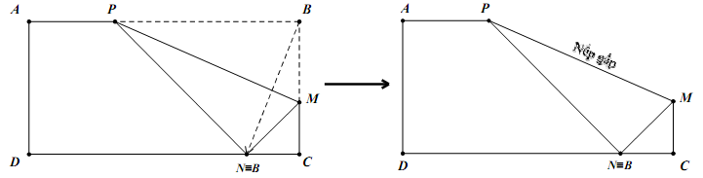
A. cm. B. cm.
C. cm. D. cm.
Lời giải
Chọn C
Cách 1: Đặt , .
Chọn hệ trục tọa độ sao cho, .
Khi đó và và nên .
Lại có: .
Ta có: .
Xét hàm .
BBT
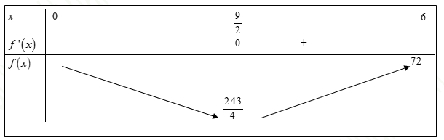
Từ bảng biến thiên ta có khi .
Cách 2: .
Câu 40: [HH12.C1.5.BT.c] [Sở GDĐT Lâm Đồng lần 07] [2017] Người ta muốn mạ vàng cho một cái hộp có đáy hình vuông không nắp có thể tích là 4 lít. Tìm kích thước của hộp đó để lượng vàng dùng mạ là ít nhất. Giả sử độ dày của lớp mạ tại mọi nơi trên mặt ngoài hộp là như nhau.
A. Cạnh đáy bằng 3, chiều cao bằng 4. B. Cạnh đáy bằng 1, chiều cao bằng 2.
C. Cạnh đáy bằng 4, chiều cao bằng 3. D. Cạnh đáy bằng 2, chiều cao bằng 1.
Lời giải
Chọn D
Gọi là cạnh của đáy hộp.
là chiều cao của hộp.
là diện tích phần hộp cần mạ.
Khi đó, khối lượng vàng dùng mạ tỉ lệ thuận với S(x).
Ta có: .
Từ (1) và (2), ta có .
Dựa vào BBT, ta có đạt GTNN khi.
Câu 5: [HH12.C1.5.BT.c] [SỞ GD-ĐT HÀ TĨNH L2 - 2017] Người ta muốn làm một cái bình thủy tinh hình lăng trụ đứng có nắp đậy, đáy là tam giác đều để đựng lít nước. Để tiết kiệm chi phí nhất (xem tấm thủy tinh làm vỏ bình là rất mỏng) thì cạnh đáy của bình là.
A. . B. . C. . D. .
Lời giải
Chọn C
.
Gọi là độ dài cạnh đáy và là chiều cao của hình lăng trụ đứng.
Khi đó thể tích của khối lăng trụ đã cho là .
Để tiết kiệm chi phí nhất thì diện tích toàn phần của hình lăng trụ là nhỏ nhất.
Suy ra .
Ta có .
Bảng biến thiên.
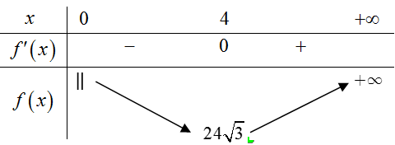
Vậy tại .

